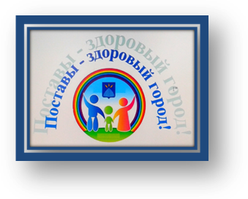
Акция «Детство без травм»

Чтобы научить детей беречь своё здоровье,в Поставском районе с 8 по 25 ноября прошла акция «Детство без травм».
Всех мероприятий в рамках акции и не счесть. Одно из популярных -уроки безопасности. Они прошли н6е только во всех общеобразовательных учреждениях района,но и в поставской детской - юношеской спортивной школе. В частности, ребята, посещающие отделение вольной борьбы, правила безопасного поведения обучали хирург ЦРБ, фельдшеры - валеологи ЦРБ и РайЦГЭ, председатель БОКК.
Увлекательно и с учётом возраста аудитории специалисты рассказали об основных видах детских травм, их причинах, профилактике несчастных случаев и оказании первой помощи пострадавшему. Для наглядности продемонстрировали, как это можно сделать в том числе с помощью подручных средств: досок, одежды и т.д. А главное - позволили ребятам попробовать себя в роли как пострадавшего, так и медика, что, бесспорно, ещё лучше закрепит полученную информацию, позволит не растеряться и критической ситуации.
К примеру, ребята узнали виды кровотечений и как их останавливать, каким образом наложить импровизированную шину на повреждённую конечность, что делать, если нет телефона, чтобы вызвать «скорую», и многое другое. В том числе и главный принцип медиков - не навреди.
Не менее существенен и тот момент, на который обратили внимание специалисты, что многие несчастные случаи можно предотвратить. Об этом нужно помнить в первую очередь родителям и регулярно напоминать детям о правилах безопасного поведения.

ГУ «Поставский РайЦГЭ» Слободянюк Н.С., пом.врача-гигиениста

